合同编号：（郑大竞争性谈判-2021-5）

郑州大学政府采购货物合同

甲方： 郑州大学
乙方： 河南普嘉商贸有限公司
本合同于 2020 年 4 月 06 日由甲乙双方按下述条款签署。
在甲方为获得（真空热压烧结机等）货物和伴随服务实施公开招标情况下，乙方参加了公开招标。通过公开招标，甲方接受了乙方以总金额（人民币大写：肆拾捌万叁仟伍佰元整 小写：483500.00元）（以下简称“合同价”）的投标。双方以上述事实为基础，签订本合同。

一、供货范围及分项价格表（详见附件1、附件2）
1.本合同所指设备详见附件1、附件2，此附件是合同中不可分割的部分。
2.总价中包括设备金额、包装、运输保险费、装卸费、安装及相关材料费、调试费、软件费、检验费及培训所需费用及税金等，甲方不再另行支付任何费用。

二、质量及技术规格要求
乙方须按合同要求提供全新设备（包括零部件、附件、备品备件等），设备的质量标准、规格型号、具体配置、数量等符合招标标书要求，其产品为原厂生产，且应达到乙方投标文件及澄清文件中明确的技术标准。
乙方应在本合同生效后7个工作日内向甲方提供安装计划及质量控制规范；并于 4月15日前进驻安装现场；所有设备运送到甲方指定地点后，双方在 7 日内共同验收并签署验收意见。如甲方无正当理由，不得拒绝接收；在安装调试过程中，甲方有权采取适当的方式对乙方产品质量标准、规格型号、具体配置、数量以及安装质量和进度等进行检查。甲方如果发现乙方所供设备不符合合同约定，甲方有权单方解除合同，由此产生的一切费用由乙方承担。
- 包装与运输
设备交付使用前发生的所有与设备相关的运输、安装及安全保障事项等均由乙方负责；设备包装应符合抗震、防潮、防冻、防锈以及长途运输等要求，对由于包装不当或防护措施不力而导致的商品损坏、损失、腐蚀等损失均由乙方承担；在设备交付使用前所发生的所有与设备相关的经济纠纷及法律责任均与甲方无关。

四、质保期与售后服务（详见附件3）
1.所有设备免费质保期为 叁 年（自验收合格并交付给甲方之日起计算），终身维护、维修。
2.在质保期内，因产品质量造成的问题，供货方免费提供配件并现场维修，且所提供的任何零配件必须是其原设备厂家生产的或经其认可的。产品存在质量问题，甲方有权要求乙方换货。
3.乙方须提供一年5-6次全免费（配件+人力）对产品设备的维护保养。
4.乙方承诺在郑州设有售后服务站，凡设备出现故障，自接到甲方报修电话1小时内响应，3小时内到达现场，24小时内解决故障问题。保修期外只收取甲方零配件成本费，其他免费。
5.乙方有责任对甲方相关人员实施免费的现场培训或集中培训措施，保证甲方相关人员能够独立操作、熟练使用、维护和管理有关设备。
6.其它：

五、技术服务
1.乙方向甲方免费提供标准安装调试及 5 人次国内操作培训。
2.乙方向甲方提供设备详细技术、维修及使用资料。
3.软件免费升级和使用。

六、专利权
乙方应保证甲方在使用其所提供的产品时免受第三方提出侵犯其专利权、商标权或保护期的起诉。
- 免税

1.属于进口产品，用于教学和科研目的的，中标价为免税价格。

2.免税产品应由甲乙双方依据海关的要求签订委托进口代理协议，确认甲乙双方的责任与义务。委托进口代理协议作为本合同的不可分割部分。

3.免税产品通关时乙方必须进行商检，未商检的，造成的损失由乙方承担。

八、交货时间、地点与方式
1.乙方于 2021 年 4 月 21 日之前将货物按甲方要求在甲方指定地点交货、安装、调试完毕，并具备使用条件，未经甲方允许每推迟一天，按合同总额的千分之五扣除违约金。
2.乙方负责所供货物包装、运输、安装和调试，并承担所发生的费用；甲方为乙方现场安装提供水、电等便利条件。
3.安装过程中若发生安全事故由乙方承担。
4.乙方安装人员应服从甲方的管理，遵守国家法律法规和学校相关制度，否则一切后果均由乙方承担。
5.货物交付使用前，乙方负责对提供货物进行看管，并承担货物的丢失、损毁等风险。

九、验收方式

1.初步验收。甲方按合同所列质量标准、规格型号、技术参数以及数量等在现场验收，并填写初步验收单（详见附件4）。验收时，甲方有权提出采用技术和破坏相结合的方法。

乙方应向甲方移交所供设备完整的使用说明书、合格证及相关资料。乙方在所有设备（工程）安装调试、软件安装完毕后，开展现场培训，使用户能够独立熟练操作使用仪器或设备，尔后由供需双方共同初步验收；甲乙双方如产生异议，由第三方重新进行验收。如果乙方提供的货物与合同不符，甲方有权拒绝验收，由此所产生的一切费用由乙方承担。

2.正式验收：依据河南省财政厅“《关于加强政府采购合同监督管理工作的通知》豫财购[2010] 24号”文件要求，政府采购合同金额50万元以上的货物采购项目，由使用单位初验合格后，向学校国有资产管理处提出验收申请，由采购单位领导牵头，会同财务、审计、监察、资产管理及专家成立验收专家组进行正式验收。学校验收通过后，才能支付合同款项。

十、付款方式
1.本合同总价款（大写）为： 肆拾捌万叁仟伍佰元整 （小写：￥483500.00 元）。
2.付款方式：货物验收合格后，经审计后，甲方向乙方支付全部货款的95％即人民币 肆拾伍万玖仟叁佰贰拾伍 元整（小写：￥ 459325.00 元），质保期满后，甲方向乙方支付全部货款的5％即人民币 贰万肆仟壹佰柒拾伍 元整（小写：￥ 24175.00 元）。

十一、履约担保
乙方向甲方以现金或转账的方式提供合同总额5%的履约保证金。履约担保金在签订合同前交学校财务处，货物验收合格，正式交付使用后予以退还。

十二、违约责任
乙方所交的货物产地、品牌、型号、规格、质量以及技术标准、数量等不符合合同要求，甲方有权拒收，由此产生的一切费用由乙方负责；因货物更换而造成逾期交货，则按逾期交货处理，乙方应向甲方每天支付合同标的总额日千分之五的违约金。甲方无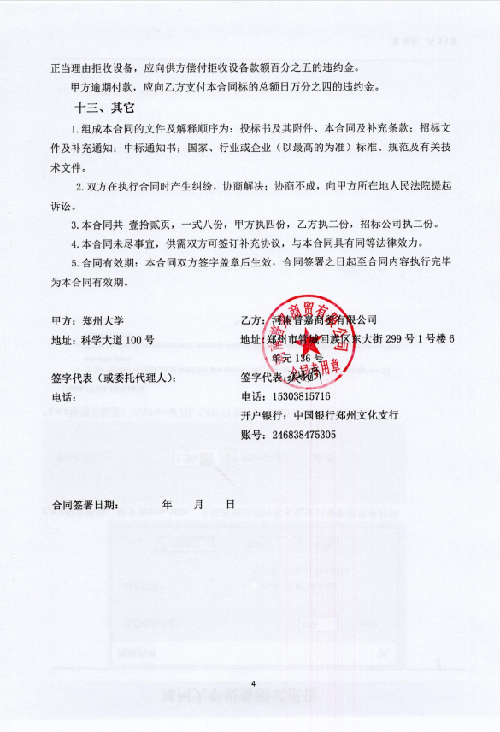
附件1：
供货范围及分项价格表 单位：元
序号 | 设备名称 | 品牌型号 | 制造厂（商） | 原产地（国） | 数量 | 单价 | 合价 | 备注
1 | 普通车床 | 沈阳机床CA6140A | 沈阳机床股份有限公司 | 中国 | 1 | 69000.00 | 69000.00 | 含税
2 | 真空热压烧结机 | 金海威SMVB80 | 郑州金海威科技实业有限公司 | 中国 | 1 | 198500.00 | 198500.00 | 含税
3 | 砂轮修整机 | 上海规程GC-X3 | 上海规程精密机械有限公司 | 中国 | 1 | 143000.00 | 143000.00 | 含税
4 | 数控钻床 | 卡洛德  30M-21 | 山东卡洛德数控设备有限公司 | 中国 | 1 | 73000.00 | 73000.00 | 含税
合计： 小写：￥483500.00 元 大写：人民币肆拾捌万叁仟伍佰元整

附件2： 设备技术规格参数、功能描述及配置清单表
序 号 | 设备名称 | 具体技术规格参数、功能描述及配置清单描述 | 单位 | 数量
1 | 沈阳机床  CA6140A | 主要参数如下：  床身最大回转直径：400mm;  刀架上最大回转直径：210mm;  最大工件长度：1000mm;  最大加工长度：950mm;  主轴通孔直径：52mm;  二、其它  1、基本配置  除车床本体外配套三爪卡盘及卡盘座，顶尖套，顶尖，地脚螺钉，方套筒扳手，带槽圆螺母单头扳手，带槽圆螺母单头扳手，油枪，垫铁等标准机床配置，配套移动式防护罩防止铁屑和冷却液飞溅。  2、除基本配置外，另配一套300 mm四爪卡盘。 | 台 | 1
2 | 真空热压烧结机 | 一、主要参数  用于金刚石锯片、金刚石磨轮的真空烧结，动作控制系统采用单片机系统控制；温度系统采用非接触红外测温仪，热电偶两种测温方式，温度控制采用智能化PID温度控制仪实现闭环控制；压力系统采用液压伺服系统实现。  具体参数：  1、额定电压：380伏。  2、加热方式：三相电加。  3、额定电流：122安。  4、压力范围：10-250kN。  5、测温温度：两种测温方式，红外线测温范围400°-1200°，热电偶测温范围0°-1200°。  6、最大烧结面积（含模具）。120cm°。  7、可设置多段工艺曲线。  8、最大真空度：76mmHg。
3 | 砂轮修整机 | 主要技术规格与参数  （一）机床结构  机床本身应对金刚石砂轮提供高效率的修整。且修整平面、角度、圆弧以及成型砂轮。  （二）主要参数  1、金刚石砂轮轴部件（被修整砂轮部件）：  金刚石砂轮主轴接口：根据采购人要求选配  金刚石砂轮最大直径：Φ420mm  金刚石砂轮最小直径：Φ20mm  金刚石砂轮最大厚度：20mm  修整砂轮孔径：Φ31.75mm  金刚石砂轮主轴转速范围：50-1000rpm（无极调速）  金刚石砂轮主轴十字滑台X工作行程：135mm  金刚石砂轮主轴十字滑台X附加手动行程：150mm  金刚石砂轮主轴十字滑台Y工作行程：135mm  金刚石砂轮主轴十字滑台Y附加手动行程：150mm  X、Y十字滑台磁栅尺分辨率：0.001mm  金刚石砂轮可修整圆弧半径：R0.1-30mm  2、碳化硅砂轮轴部件（修整砂轮部件）  修整砂轮尺寸：Φ180×Φ10×Φ31.75mm  修整砂轮速度范围：250-2500rpm（无极调速）  修整砂轮左右摆动次数：0-50/每分钟（可调速）  修整砂轮左右摆动距离：0-45/mm（可调）  纵向进给方向电子手轮微进给调节  横向往返运动手轮控制  总功率：2.0KW  碳化硅砂轮电机：0.75KW  被修整金刚石砂轮电机：0.75KW  往复摆动电机功率：25W | 台 | 1
4 | 数控钻床 | 用于零部件的钻孔、扩孔、铰孔、攻丝等加工。数控系统，底座、立柱、动力头为铸铁材料，自动润滑，内防为不锈钢材质，半封闭钣金结构，具有钻、攻、雕、铣、镗功能，带电子手轮。  1、主要技术参数：主轴功率4.0KW（伺服主轴）；  2、主轴形式BT40；  3、Z 轴有效高度：500mm；  4、X 轴有效行程：500mm；  5、Y 轴有效行程：500mm；  6、第四轴：200mm；  7、打孔直径：1mm-25mm ；  8、螺纹直径：1-20；  9、X 轴Y 轴加工精度±0.015/300mm；  10、X 轴Y 轴加工精度±0.015/300mm；  11、重复定位精度±0.005/300mm；  12、打表精度﹢0.005/300mm；  13、空移速度30M/分钟；  14、主轴转速1-8000rps；  15、刀库：5工位（排刀库）；  16、换刀时间：4.9秒/把； | 台 | 1

附件3： 售后服务计划及保障措施
我单位就招标编号：郑大竞争性谈判-2021-5 售后服务及质量保证承诺如下：
1、设备质保期限均为验收合格后，质保 叁 年，我公司提供免费跟踪维护服务，保修期外只收取甲方零配件成本费，其他免费。
2、所投货物非人为损坏出现问题，我单位在接到正式通知后 1 小时内响应，2小时内到达现场进行检修，解决问题时间不超过24小时。若不能在上述承诺的时间内解决问题，则在 7 个工作日内提供与原问题机器同品牌规格型号的全新仪器备机服务，直到原设备修复，期间产生的所有费用均有我单位承担。原设备修复的质保期限相应延长至新的保修期截止日，全新备机在使用期间的质保及售后均按上述承诺执行。
3、售后
维修单位名称：河南普嘉商贸有限公司
售后服务地点：河南省郑州市管城回族区东大街299号1号楼6单元136号
联系人： 张守娟、田会军 联系电话： 15303815716 从事 仪器设备 方面技术服务 四 年以上，职称：项目经理、工程师
4、我公司技术人员对所售仪器定期巡防，免费进行系统的维护、保养及升级服务，使仪器使用率最大化，每年内不少于 五 次上门保养服务，包括寒暑假。
5、安装及培训：
5.1 我公司提供的安安装配送方案为： 签订合同后第一时间联系客户，考察客户现场，落实设备摆放位置及水电气等基础条件；联系制造商打款发货，货到客户现场后，安排厂家专业工程师上门安装调试培训；在完成安装、调试、检测后，向用户提供检测报告、技术手册（包括操作手册、使用说明、维修保养手册、电路图、安装手册、产品合格证等）。验收的技术标准达到制造厂商标明的技术指标。检测的标准依据国家有关规定执行；
5.2 我公司将组织由仪器设备厂家认证的工程师 二 人，负责对所售仪器的安装、调试；为减少用户的操作错误概率，为用户培训至少 5-6 人的熟练工作人员，所有费用均包含在本次投标总报价中。
5.3 人员培训计划：
a.内容：设备的工作原理、操作步骤、常规应用、日常维护、故障排除等；
b.资料：产品说明书、检验报告、技术资料；
c.地点：用户现场，时间：货到客户现场一周内；
e.对象：设备使用人员；
f.人数：不少于6-7人（也可根据客户需要）；
g.授课人：设备原厂专业应用工程师；
h.费用：全免费。
1）、技术培训在用户通知之日起 5 个工作日内到现场开始工作，会提供全面的培训计划，派人参加指导性培训授课，提供最新的文字、音像、电子培训资料，提供用于培训的相关设备。现场培训 3 天，必要的可以延长培训时间，保证操作人员 3 名能够单独操作，对参加以上技术培训的贵单位人员，我们免收技术培训及技术资料费用。培训人员能够依据操作的基本规则对设备在正常工作条件和任务下独立操作是我们培训合格的标准。
2）、我公司保证本次所投设备均为国家合格产品，保证所供货物是全新的，未使用过的，并且是非长期积压的库存商品，完全符合采购方规定的质量、规格要求。我方保证货物在正确安装、正常操作情况下，运行安全、可靠。
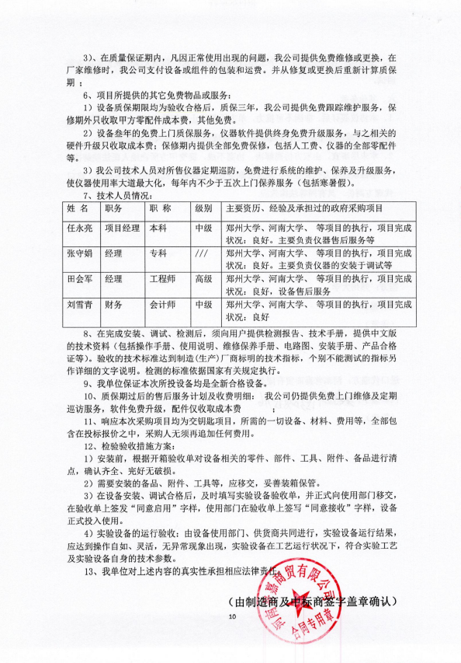
附件4： 郑州大学仪器设备初步验收单
No. 年 月 日
使用单位 |  |  |  |  | 使用人 |  |  | 合同编号
供货商 |  |  |  |  |  |  |  |  | 合同总金额
设备明细（品名、型号、规格、生产厂家、数量、金额等，不够可另附表）
序号 | 品名 |  |  | 技术参数  （规格型号） |  |  | 生产厂家（产地） |  |  | 数量 |  | 单位 |  | 金额
实 物 验 收 情 况 | 外观质量（有无残损，程度如何）。
实 物 验 收 情 况 | 清点数量（主机、配件、型号、规格、产地是否与招投标文件、合同、发票、装箱单的数量相同，若有出入，说明缺件名称、规格、数量、金额）。
实 物 验 收 情 况 | 仪器设备安装调试及使用人员培训情况（是否完成整套设备安装、有无安装缺陷，使用人员是否经过培训）。
技术验收情况 | 依据合同约定技术条款逐一测定设备的性能和各项技术指标，所测结果是否与合同约定技术条款规定的一样，性能是否稳定，配件是否齐全，是否有安全隐患，具体说明。
初步验收情况 | □通过验收 □整改后再组织验收  □不通过验收 索赔要求 □其他结论
验收小组  成员签字 |  |  |  |  |  |  | 供货商  授权代表签字
附件5：
中标通知书 